

PLAN DE SEGURIDAD Y PRIVACIDAD DE LA INFORMACIÓN

Bogotá, D.C.,
Enero 2024

CONTENIDO
1. INTRODUCCIÓN 3
2. OBJETIVOS 4
2.1. GENERAL 4
2.2. ESPECÍFICOS 4
3. ALCANCE 5
4. DOCUMENTOS DE REFERENCIA 6
5. GLOSARIO 9
5.1. SIGLAS 10
6. ESTADO ACTUAL DEL SGSI 11
6.1. LIDERAZGO (GOBIERNO) DEL SGSI 11
6.2. AUTODIAGNÓSTICO DEL MSPI 12
6.3. VERSIÓN ACTUAL PLAN DE SEGURIDAD DE LA INFORMACIÓN 16
6.4. AVANCE MAPA DE RUTA 2024 16
6.5. POLITICAS DE SEGURIDAD DE LA INFORMACIÓN 20
6.6. AUDITORIA CONTROL INTERNO – SGSI 2024 22
6.7. BRECHAS IDENTIFICADAS 22
7. ESTRATEGIA PESI 23
7.1. DESCRIPCIÓN DE LAS ESTRATEGIAS ESPECÍFICAS (EJES) 26
7.2. PORTAFOLIO DE PROYECTOS / ACTIVIDADES 27
7.3. ESTIMACIÓN DE COSTOS POR PROYECTO 28

INTRODUCCIÓN

En un entorno cada vez más digitalizado, la protección de los activos de información y sus activos de apoyo es esencial para garantizar la continuidad operativa, el cumplimiento normativo y la confianza de los grupos de interés de la Unidad Administrativa Especial de Rehabilitación y Mantenimiento Vial (En adelante UAERMV por sus siglas). En este contexto, el Plan Estratégico de Seguridad y Privacidad de la Información (En adelante PESI por sus siglas) de la UAERMV busca fortalecer la gestión de la seguridad y privacidad de la información, alineándose con los principios de confidencialidad, integridad y disponibilidad establecidos en la norma ISO/IEC 27001:2022 y el Modelo de Seguridad y Privacidad de la Información (MSPI) planteado por el Ministerio de las TIC en la Política de Gobierno Digital.

Este documento cubre el período 2025-2027, y ha sido diseñado como una hoja de ruta estratégica para implementar, mantener y mejorar el SGSI, permitiendo que la UAERMV mitigue riesgos, responda eficazmente a incidentes y cumpla con las exigencias regulatorias en materia de seguridad y privacidad. Asimismo, incorpora un enfoque basado en procesos, adaptado al contexto interno y externo de la organización, con el objetivo de optimizar recursos y maximizar el impacto de las iniciativas.

La elaboración del PESI se fundamenta en un diagnóstico del estado actual de la seguridad y privacidad de la información en la UAERMV, identificando fortalezas, oportunidades de mejora y brechas que deben ser abordadas estratégicamente. Este análisis se complementa con un portafolio de proyectos y actividades orientadas a garantizar la sostenibilidad y evolución del SGSI a lo largo del período antes señalado.

El PESI, diseñado para ejecutarse entre los años 2025 y 2027, busca no solo alinear los objetivos institucionales con las mejores prácticas internacionales, sino también promover una cultura organizacional centrada en la seguridad y privacidad de la información. Su implementación contribuirá a salvaguardar los datos, sistemas y procesos críticos de la UAERMV, asegurando el cumplimiento de su misión y objetivos estratégicos en un entorno de creciente incertidumbre digital.

OBJETIVOS

GENERAL

Fortalecer la gestión de la seguridad y privacidad de la información en la UAERMV, asegurando la confidencialidad, integridad y disponibilidad de los activos de información, mediante la implementación de estrategias alineadas con la norma ISO/IEC 27001:2022 y el marco del Modelo de Seguridad y Privacidad de la Información (MSPI) en el periodo 2025 al 2027.

ESPECÍFICOS

- Avanzar en la implementación del Modelo de Seguridad y Privacidad de la Información, mejorando la madurez institucional.

- Gestionar los riesgos de seguridad y privacidad de la información para garantizar la continuidad operativa y responder eficazmente ante incidentes.

- Fortalecer el uso y la apropiación de la seguridad digital mediante la capacitación y sensibilización constante.

ALCANCE

El PESI abarca todos los procesos misionales, estratégicos y de apoyo de la UAERMV, incluyendo la gestión de activos de información y de apoyo, cumplimiento normativo, seguridad en el tratamiento de datos personales, y la planificación y ejecución de auditorías internas. Esto incluye:

- Personal directivo, administrativo y operativo.
- Proveedores y contratistas que manejan información institucional.
- Sistemas de información, redes y bases de datos como activos de apoyo de la UAERMV.

El PESI, al buscar la implementación del Sistema de Gestión de Seguridad y Privacidad de la Información y la estrategia de seguridad digital de la UAERMV, comparte el alcance definido dentro de la Política General de Seguridad y Privacidad de la Información (Código EGTI-DI-030 Versión 1), donde se indica que se tendrán en cuenta todos los procesos de la UAERMV.

Este documento, actualiza a la versión 8 el Plan de seguridad y privacidad de la información de la UAERMV, documentado en el Sistema de gestión institucional con el código EGTI-PL-003-V7, que una vez aprobado corresponderá a EGTI-PL-003-V8. Además, sigue el índice de contenidos el PRODUCTO TIPO 2 de la hoja ruta propuesta por el Ministerio de Tecnología de la Información y Comunicaciones (en adelante MINTIC por sus siglas).

DOCUMENTOS DE REFERENCIA

El Plan Estratégico de Seguridad y Privacidad de la Información hace parte integral de las Política General de Seguridad de la Información y se basa en los documentos, normas y lineamientos que se relacionados en la siguiente tabla.

Tabla 4.1: Normatividad externa
Norma | Expedida por | Descripción
Constitución Política de Colombia de 1991 | Asamblea Nacional Constituyente | Artículos 15 del Habeas Data, 20 y 74 sobre acceso a la información.
Ley Estatutaria 1266 de 2008 | Congreso de Colombia | “Por la cual se dictan las disposiciones generales del hábeas data y se regula el manejo de la información contenida en bases de datos personales, en especial la financiera, crediticia, comercial, de servicios y la proveniente de terceros países y se dictan otras disposiciones”
Ley Estatutaria 1581 de 2012 | Congreso de Colombia | “Por la cual se dictan disposiciones generales para la protección de datos personales”
La Decisión 351 de 1993 | Comunidad Andina | Régimen Común sobre Derecho de Autor y Derechos Conexos. El 26 de mayo de 1969 se firmó el Acuerdo de Cartagena, Tratado Constitutivo del Pacto Andino, hoy Comunidad Andina (CAN), del cual hace parte Colombia.
Decisión 486 del año 2000 | Comunidad Andina | Régimen Común sobre Propiedad Industrial.
Ley Ordinaria 1273 de 2009 | Congreso de Colombia | “Por medio de la cual se modifica el Código Penal, se crea un nuevo bien jurídico tutelado - denominado “de la protección de la información y los datos”.
Capítulo 3 del Título 22 de la Parte 2 del Libro 2 del Decreto 1083 de 2015, Único Reglamentario del Sector de Función Pública (Adicionado por el Decreto 612 de 2018) | Departamento Administrativo de la Función Pública | Artículo 2.2.22.3.14. Integración de los planes institucionales y estratégicos al Plan de Acción. Las Entidades del Estado, de acuerdo con el ámbito de aplicación del Modelo Integrado de Planeación y Gestión, al Plan de Acción de que trata el artículo 74 de la Ley 1474 de 2011, deberán integrar los planes institucionales y estratégicos que se relacionan a continuación y publicarlos, en su respectiva página web, a más tardar el 31 de enero de cada año”,  En el numeral 12 se encuentra el presente Plan Estratégico de Seguridad y Privacidad de la Información (PESI) como uno de los requisitos a desarrollar para cumplir con esta normativa.
Resolución 500 de 2021 | Ministra de Tecnologías de La Información y Las Comunicaciones | “Por la cual se establecen los lineamientos y estándares para la estrategia de seguridad digital y se adopta el modelo de seguridad y privacidad como habilitador de la política de Gobierno Digital”.
Anexo 1 - Resolución 500 de 2021 | El Ministerio de Tecnologías de La Información y Las Comunicaciones | “Parágrafo 2°. El Modelo de Seguridad y Privacidad de la Información (MSPI) señalado en el Anexo 1 será actualizado por el MinTIC a través de las sucesivas versiones de cada uno de los documentos que lo componen y previo informe del equipo técnico. La actualización se publicará en la sede electrónica de MinTIC.”
Resolución  746 de 2022 (Adiciona el Anexo 2 de la Resolución 500 de 2021) | El Ministerio de Tecnologías de La Información y Las Comunicaciones | “Por la cual se fortalece el Modelo de Seguridad y Privacidad de la Información y se definen lineamientos adicionales a los establecidos en la Resolución número 500 de 2021”  Controles aplicables a las relaciones con los proveedores en el marco del Modelo de Seguridad y Privacidad de la Información. Además, proporciona lineamientos para que las entidades puedan proteger sus datos al adquirir productos de nube.
Decreto Único 1078 de 2015 | El Ministerio de Tecnologías de la Información y las Comunicaciones | “Por medio del cual se expide el Decreto Único Reglamentario del Sector de Tecnologías de la Información y las Comunicaciones”.
ARTÍCULO 2.2.9.1.2.3. Decreto 1078 de 2015 | El Ministerio de Tecnologías de la Información y las Comunicaciones | “Manual de Gobierno Digital: El conjunto de lineamientos, guías y estándares para la implementación y desarrollo de la Política de Gobierno Digital estarán contenidos en un único instrumento, centralizado, estandarizado y de fácil uso, denominado Manual de Gobierno Digital.”
Norma Técnica Colombiana NTC-ISO-IEC 27001:2022 | ICONTEC | Seguridad de la información, ciberseguridad y protección de la privacidad. Sistemas de gestión de seguridad de la información. Requisitos.
Guía Técnica Colombiana GTC-ISO-IEC 27002:2022 | ICONTEC | Seguridad de la información, ciberseguridad y protección de la privacidad. Controles de seguridad de la información.
Fuente: https://www.suin-juriscol.gov.co/ y https://tienda.icontec.org/

GLOSARIO

- Activos de Información: Cualquier elemento de información o que interactúe con ella y que sea necesario para desempeñar las actividades diarias y cuya no disponibilidad o deterioro supone un agravio o coste. La naturaleza de los activos dependerá de la empresa, pero su protección es el fin último de la gestión de riesgos. La valoración de los activos es importante para la evaluación de la magnitud del riesgo.
- Ciberseguridad: la ciberseguridad se define como una capa de protección para los archivos de información, a partir de ella, se trabaja para evitar todo tipo de amenazas, las cuales ponen en riesgo la información que es procesada, transportada y almacenada en cualquier dispositivo.
- Confidencialidad: La confidencialidad se refiere a que la información no esté disponible ni sea revelada a individuos, entidades o procesos no autorizados.
- Disponibilidad: La disponibilidad es la propiedad de la información que se refiere a que ésta debe ser accesible y utilizable por solicitud de una persona entidad o proceso autorizada cuando así lo requiera esta, en el momento y en la forma que se requiere ahora y en el futuro, al igual que los recursos necesarios para su uso.
- Evento de seguridad de la información: un evento de seguridad de la información es la presencia identificada de un estado que indica un incumplimiento posible de la política de seguridad de la información, una falla de los controles de seguridad, o una situación desconocida que puede ser pertinente para la seguridad de la información.
- Impacto: Es un efecto que ocurre a causa de la materialización de un riesgo y que va en detrimento de uno o más de los recursos importantes del negocio (Recursos: Financiero, Imagen, Ambiental, Humano, entre otros).
- Incidente de Seguridad: Según la norma ISO 27035, un Incidente de Seguridad de la Información es indicado por un único o una serie de eventos seguridad de la información indeseados o inesperados, que tienen una probabilidad significativa de comprometer las operaciones de negocio y de amenazar la seguridad de la información.
- Integridad: La integridad se refiere a la exactitud y completitud de la información (ISO 27000) esta propiedad es la que permite que la información sea precisa, coherente y completa desde su creación hasta su destrucción.
- Riesgo: Es la definición de un escenario bajo el cual una amenaza puede explotar una vulnerabilidad, generando un impacto negativo al negocio (por ejemplo, pérdida de la continuidad, incumplimiento, pérdida de ingresos, entre otros).
- Seguridad de la Información: Protección que se brinda a los activos de información mediante medidas preventivas con el fin de asegurar la continuidad del negocio y evitar la materialización de los riesgos.
- Vulnerabilidad: Es una falencia o debilidad que puede estar presente en la tecnología, las personas o en las políticas y procedimientos de una organización.

SIGLAS

- MINTIC: Ministerio de Tecnologías de la Información y las Comunicaciones de Colombia.
- MSPI: Modelo de Seguridad y Privacidad de la Información.
- NIST: National Institute of Standards and Technology.
- UAERMV: UAERMV.

ESTADO ACTUAL DEL SGSI

A continuación, se realiza un análisis del estado actual del Sistema de Gestión de Seguridad y Privacidad de la Información (SGSI), con el fin de establecer la línea base de donde se encuentra la UAERMV y así proyectar hacía que punto desea llegar (estado deseado) con base a las actividades definidas dentro del PESI.

Para identificar el estado actual del SGSI en la UAERMV, se tomó como referencia el PRODUCTO TIPO 2 de la hoja ruta propuesta por el MINTIC para su implementación en las entidades del Estado colombiano, la cual se ilustra en la siguiente figura.

Figura 6.1: Hoja de ruta productos tipo MINTIC
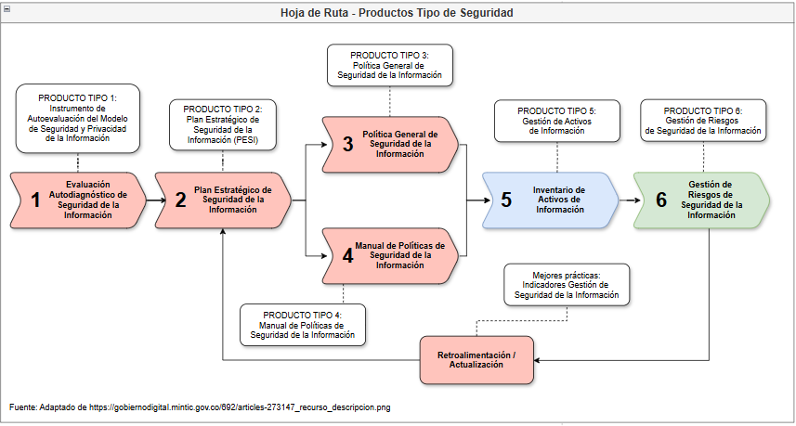

LIDERAZGO (GOBIERNO) DEL SGSI

De acuerdo el Artículo 3 Numeral 5 de la Resolución¹ 568 del 10 de julio de 2023 de la Dirección General, la Oficina de Tecnologías de la Información (OTI)² es la responsable de liderar la implementación de la política de seguridad digital en la UAERMV, sin perjuicio de la participación de las demás dependencias involucradas en la implementación de cada uno de los requerimientos. Por su parte, Artículo 6 Numeral 4 de la citada Resolución establece que el Comité Institucional de Gestión y Desempeño es el responsable de “Asegurar la implementación y desarrollo de las políticas de gestión y desempeño institucional y directrices en materia de seguridad digital y de la información” (Subrayado fuera de texto). Además, en el Numeral 9 de la misma Resolución se le señala la responsabilidad de “Aprobar y actualizar las políticas institucionales con base en los resultados del Modelo Integrado de Planeación y Gestión MIPG”.

Figura 6.2: Evolución del gobierno del SGSI
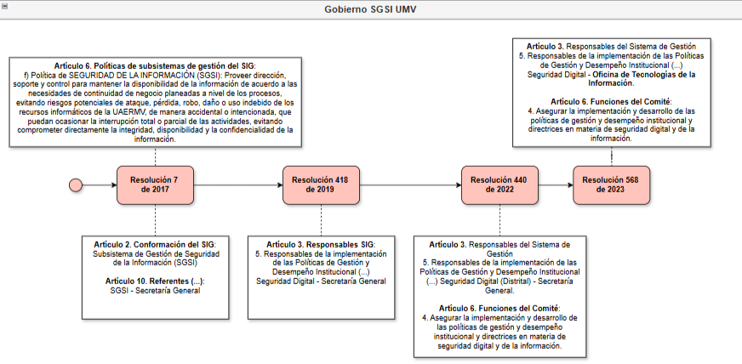Fuente: Elaborado con datos de la UAERMV.

En la actualidad, para liderar la implementación de la política de seguridad digital en la UAERMV, la OTI se apoya en el rol de Oficial de Seguridad de la Información, pero la entidad no cuenta con personal de planta para ejercerlo y tiene que acudir a la figura de contratistas. En el segundo semestre, a partir del ocho de agosto, se contrató un Magister en Ciberseguridad y Ciberdefensa.

Con la llegada de servicios en la nube y un mayor uso del ciberespacio en las entidades públicas, esta alternativa resulta valida, pero sería conveniente estudiar la posibilidad de que dicho rol sea ejercido por una personal de planta, posiblemente formando un recurso humano con el que ya cuente la UAERMV.

AUTODIAGNÓSTICO DEL MSPI

El análisis³ de la tabla de evaluación de efectividad de controles del MSPI de las figuras 6.1 y 6.2 muestra un promedio de calificación actual de 82 frente al objetivo de 100, clasificándose como "Optimizado". Los dominios con desempeño destacado incluyen políticas de seguridad de la información, seguridad de recursos humanos y cumplimiento. Sin embargo, áreas como la gestión de incidentes presentan oportunidades de mejora, ya que se encuentran en estado "Gestionado". Se recomienda priorizar esfuerzos en esta área para alcanzar la calificación objetivo y fortalecer la eficacia general del sistema.

Figura: 6.3: Evaluación de controles MSPI
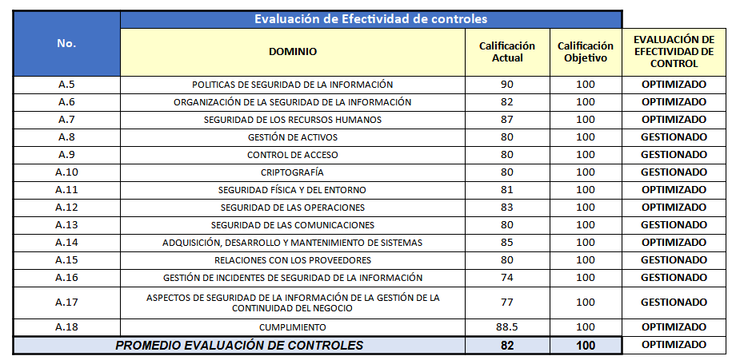 Fuente: Instrumento de medición MINTIC, aplicado diciembre - 2024.

Figura: 6.4: Brechas Anexo A
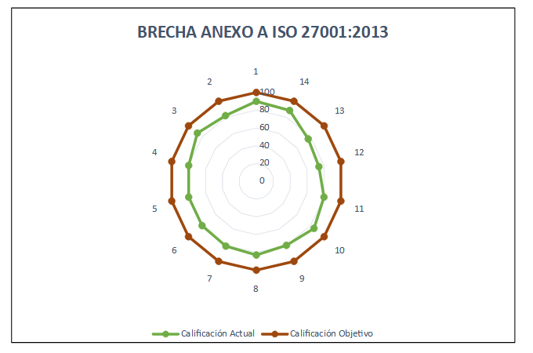 Fuente: Ídem.

El análisis del modelo PHVA (Planificar, Hacer, Verificar, Actuar) del SGSI indica un avance total del 91% frente al 100% esperado. Adicionalmente, el análisis basado en la Hoja de Ruta del MINTIC muestra un enfoque integral del SGSI, destacando la gestión de riesgos, la retroalimentación y la mejora continua como pilares del proceso. Es importante priorizar acciones en los componentes planeación y e implementación, para asegurar la madurez y efectividad del sistema en su totalidad.

Figura: 6.5: Hoja de Ruta - Madurez PHVA
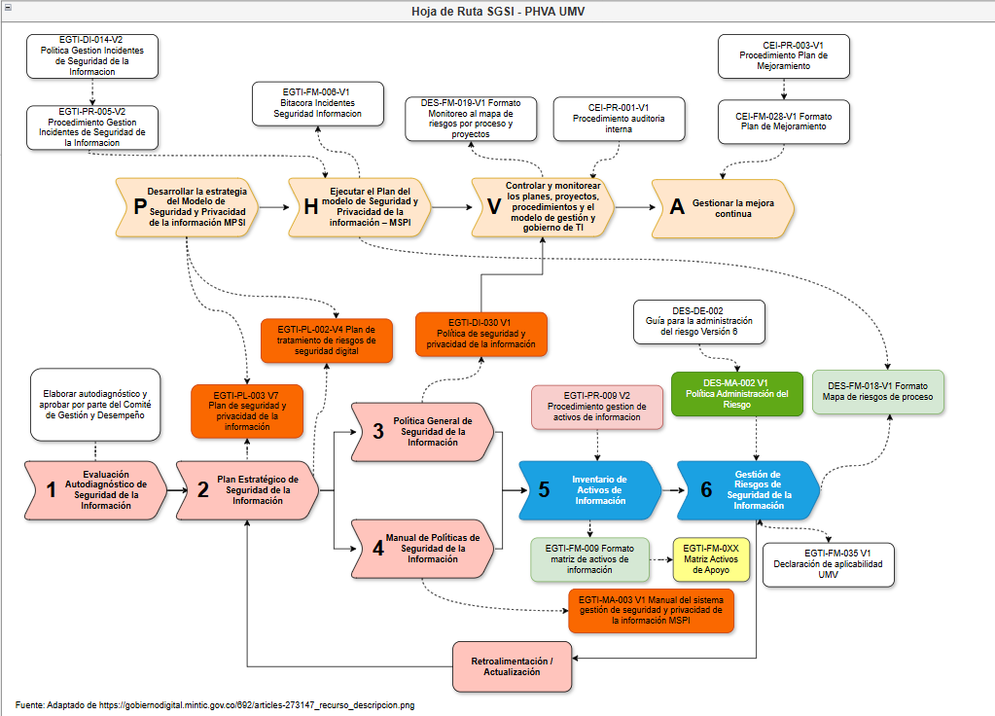

Figura: 6.6: Madurez PHVA
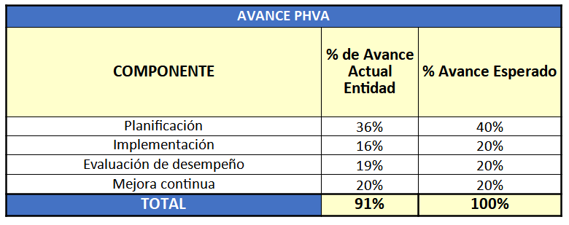Fuente: Instrumento de medición MINTIC, aplicado diciembre - 2024.

Figura: 6.7: Modelo de operación
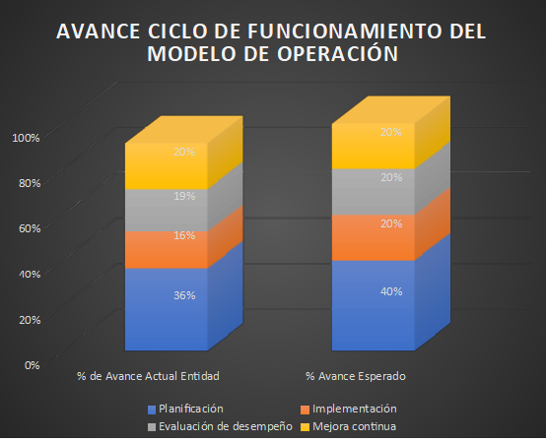
Fuente: Ídem.

VERSIÓN ACTUAL PLAN DE SEGURIDAD DE LA INFORMACIÓN

En primer lugar, se debe señalar que según la Resolución 500 del MINTIC del año 2021, la Estrategia de Seguridad Digital debe “Ser aprobada a través de un acto administrativo de carácter general”, igual sucede con el Plan Estratégico que hace parte de esta. En la actualidad, el Plan de Seguridad y Privacidad de la Información está documentado en el Sistema de Gestión de la UAERMV como el Plan de Seguridad y Privacidad de la Información del proceso Estrategia y Gobierno de TI, bajo el código EGTI-PL-003 en su versión 7 de diciembre de 2023, validado por el jefe de la Oficina de Tecnologías de la información y aprobado por el jefe de la Oficina Asesora de Planeación.

Pese a lo anterior, aunque el plan está firmado por los citados jefes, estas firmas representan una validación técnica y operativa, no necesariamente una aprobación emitida por una autoridad competente con capacidad para generar un acto administrativo con carácter vinculante para toda la organización, como un documento oficial con fuerza legal, como una resolución de la Dirección General o del Comité de Institucional de Gestión y Desempeño, que establezca la estrategia de seguridad de la información como una política formal para la organización, que tenga validez jurídica y vinculante para todas las áreas y personal de la entidad.

En ese orden de ideas, se recomienda, que una vez sea aprobado el presente plan por el jefe de la Oficina de Tecnologías de la Información y el jefe de la Oficina Asesora de Planeación, este sea presentado para su aprobación a través de una resolución o acto administrativo de la Dirección General o del Comité de Institucional de Gestión y Desempeño, según corresponda.

A continuación, se analiza el avance en las actividades propuestas en diciembre de 2023 para vigencia 2024.

AVANCE MAPA DE RUTA 2024

El mapa de ruta propuesto para la vigencia 2024 del Plan de Seguridad y Privacidad de la Información, establece, que las trece actividades definidas en él serían gestionadas por los procesos de Direccionamiento Estratégico de la OAP con la asesoría y apoyo de los procesos de Estrategia y Gobierno de TI a cargo de la Oficina de Tecnologías de la Información, Gestión documental, Gestión de Recursos físicos de la Secretaría General y el proceso de Gestión Jurídica, a cargo de la Oficina Asesora Jurídica.

El mapa de ruta fue organizado en cuatro ejes estratégicos, con actividades que buscan fortalecer la gestión integral de la seguridad de la información. La relación de las actividades proyectadas y su estado se resumen a continuación en las siguientes tablas.

Resumen de productos programados para 2024:
- Instrumentos de identificación de activos de información actualizados.
- Matriz de activos de información actualizada.
- Matriz de activos de información publicada en la sede electrónica.
- Matriz del índice de información clasificada y reservada
- Reporte de bases de datos personales al RNBD de la SIC.
- Matrices de riesgos de Seguridad de la información procesos.
- Matriz de riesgos de Seguridad de la información publicada en Transparencia
- Matriz de riesgos de Seguridad de la información, actas de tratamiento y correos.
- Informe consolidado de riesgos.
- Documento del plan de sensibilización
- Documento análisis de resultados.
- Formato de atención de incidentes.
- Boletines y alertas de seguridad.

Tabla 6.1: Mapa de ruta Activos de información
No. | ACTIVIDAD | FECHA FINAL | RESPONSABLE | PRODUCTO | AVANCE
1. ACTIVOS DE INFORMACION
1.1 | Actualización instrumentos de identificación de activos de información. | Jul-2024 | OAP | Instrumentos de Identificación/ actualización de Activos de información | 90%: Instrumento aprobado, pendiente formalización OTI del nuevo formato de activos de apoyo (Enfoque estructurado soportada en la norma ISO/IEC 27005)
1.2 | Actualización de Activos de información. | Nov-2024 | Todos los Procesos | Matriz de Activos de Información | 100%
1.3 | Publicación Instrumentos de activos de información. | Dic-2024 | OAP | Matriz de Activos publicada en portal WEB | 90% Pendiente  publicación
1.4 | Registros activos de información Ley 1712 de 2012 | Dic-2024 | OAP | Matriz de Activos de Información | 80%: Pendiente revisión por parte del proceso de Gestión documental de la Secretaría General y del proceso de Gestión Jurídica de la Oficina Asesora Jurídica
1.5 | Reporte Datos Personales | Dic-2024 | Especialista Seguridad de la Información | Reporte de Bases de datos reportadas RNBD | 60%: Pendiente que el proceso de Gestión documental de la Secretaría General genere la actualización del formato código GDOC-DI-011 (Índice de información clasificada) y Solicitar a la Oficina Asesora Jurídica la revisión de la clasificación de los activos de información en el sustento legal (índice de información clasificada)
Fuente: Adaptado de EGTI-PL-003-V7

Tabla 6.2: Mapa de ruta Riegos de activos de información
No. | ACTIVIDAD | FECHA FINAL | RESPONSABLE | PRODUCTO | AVANCE
2. RIESGOS DE ACTIVOS DE INFORMACIÓN
2.1 | Identificación y Análisis de Riesgos Seguridad de la información | Ago-2024 | Todos los Procesos | Matriz de Riesgos procesos | 100%
2.2 | Publicación de riesgos de seguridad de información | Dic-2024 | OAP | Matriz de riesgos en Transparencia | 90% pendiente publicarlos
2.3 | Tratamiento de Riesgos Seguridad de la Información | Dic-2024 | Todos los Procesos | Matriz de riesgos procesos, Actas de Reunión, Correos | 100%
2.4 | Información de seguridad Seguimiento de Riesgos y Revisión-Informe | Dic-2024 | OCI | Informe de Riesgos | 100%: Se realizó la auditoría 2024 de la OCI al SGSI y se presentó a la OCI el formato del Plan de mejoramiento CEI-FM-028.
Fuente: Adaptado de EGTI-PL-003-V7

Tabla 6.3: Mapa de ruta Plan de concienciación seguridad
No. | ACTIVIDAD | FECHA FINAL | RESPONSABLE | PRODUCTO | AVANCE
3. PLAN DE CONCIENCIACIÓN SEGURIDAD DE LA INFORMACIÓN
3.1 | Ejecución Plan de Sensibilización | Mar-2024 | Especialista Seguridad de la Información | Documento Plan de Concienciación en Seguridad y Privacidad | 100%  (EGTI-PL-010 V1)
3.2 | Análisis de Resultados Plan de Concienciación. | Dic-2024 | Especialista Seguridad de la Información | Informe de resultados Plan de Concienciación en Seguridad y Privacidad | 100%  (Se indican en la nueva versión EGTI-PL-010 V2)
Fuente: Adaptado de EGTI-PL-003-V7

Tabla 6.4: Mapa de ruta Gestión de incidentes de seguridad
No. | ACTIVIDAD | FECHA FINAL | RESPONSABLE | PRODUCTO | AVANCE
4. GESTIÓN DE INCIDENTES DE SEGURIDAD DE LA INFORMACIÓN
4.1 | Atención de Incidentes de Seguridad de la Información | Dic-2024 | Especialista Seguridad de la Información | Formato atención de incidentes. | 100% (No se reportaron incidentes)
4.2 | Divulgar boletines informativos de seguridad, Integrar con CSIRT Distrital | Dic-2024 | Especialista Seguridad de la Información | Correo de alertas de seguridad y/o recomendaciones. | 100%: El Especialista Seguridad de la Información  Tiene una suscripción al boletín del CSIRT COLCERT y generó un archivo con la relación de los 82 boletines emitidos a la fecha (diciembre de 2024) que fue compartido a los líderes y especialistas de la OTI.
 |  |  |  |  | 100%: Se realizó contacto con Juan Pablo Ceballos de la Consejería Distrital de TIC (CDTIC) de la Alcaldía de Bogotá, para la integración con el CSIRT Distrital (Aún en implementación).
Fuente: Adaptado de EGTI-PL-003-V7

Promediando los avances porcentuales con corte al mes de diciembre de 2024, la estrategia tiene un nivel de cumplimiento del 96.9%. En los ejes de concientización y gestión de incidentes de seguridad se logró el 100%, vale indicar que no se reportaron incidentes al oficla de seguridad de la información. Le siguen los ejes de gestión de riesgos de seguridad con un 97.5% y de gestión de activos con un avance del 90%, como se ilustra en la siguiente figura.

Figura 6.8: Resultados PESI (2024)
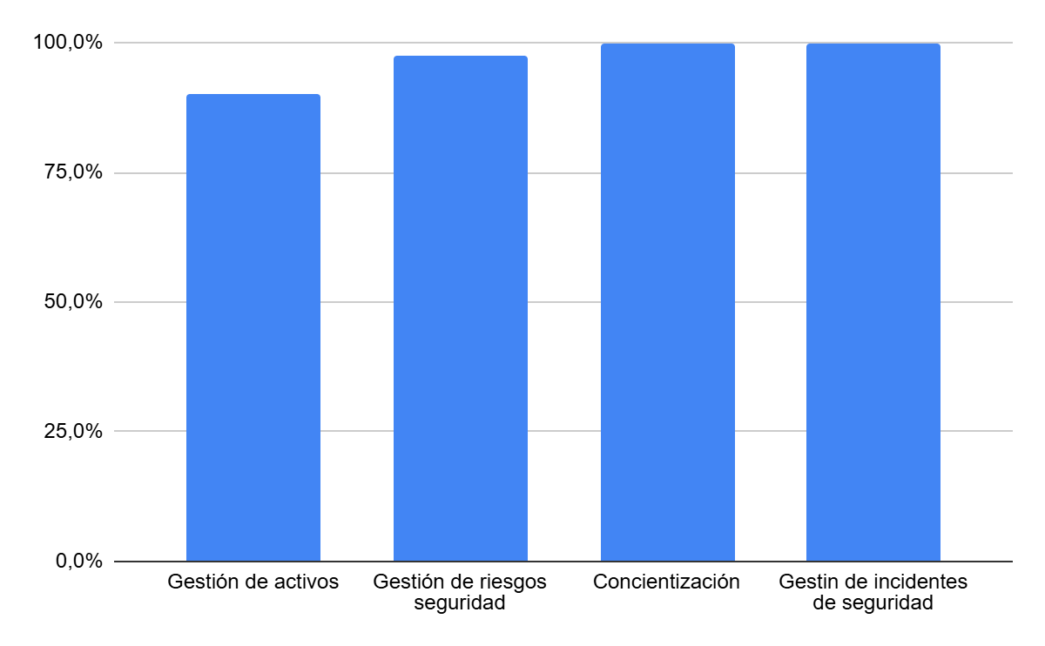
Fuente: Evaluación Oficial de Seguridad de la información (Dic-2024).

POLITICAS DE SEGURIDAD DE LA INFORMACIÓN

El análisis documental de las políticas de seguridad de la información de la UAERMV arrojó las siguientes conclusiones y recomendaciones.

- Se identificado brechas en los once documentos de política del SGSI en el nuevo mapa de procesos de la UAERMV, la gran mayoría asociadas a: 1) Incluir en el programa de capacitación institucional, la temática especifica de la política respectiva. 2) La gestión de incidentes de seguridad asociados a la política y 3) La necesidad de realizar auditorías periódicas para asegurar el cumplimiento de las políticas de seguridad de la información.

- Con relación a los dieciocho documentos de política analizados de la versión anterior del mapa, las políticas analizadas están alineadas en general con los estándares de la norma ISO/IEC 27001:2022, pero presentan brechas en áreas importantes como el monitoreo (incluyendo métricas e indicadores de desempeño), la actualización de procedimientos y la capacitación del personal.

- Cumplimiento regulatorio parcial. Aunque las políticas cumplen con requisitos legales básicos, podrían reforzarse ante cambios regulatorios o normativos reciente. Para ello se recomienda actualizar el normograma, que ya cuenta con una propuesta y la declaración de aplicabilidad, haciendo explícitos estos requisitos en la declaración.

- Se requieren ajustes de forma en los códigos asignados a las políticas específicas de seguridad de la información, ya que la notación difiere de uno a otro con relación a la parte de la versión, Por ejemplo: en EGTI-DI-002 V6, se usa un espacio y la V mayúscula, pero en EGTI-DI-034_v1 se usa la raya al piso y la v minúscula. En EGTI-DI-030-v1 se usa el guion al medio y la letra v minúscula, pero en EGTI-DI-031-V1 se usa el mismo guion al medio, pero la V mayúscula.

Con relaciona a la recomendación, el análisis plantea las siguientes:

- Atender las recomendaciones específicas dadas a cada política en el documento de análisis, incluida la política general. Entre ellas:
- Establecer auditorías semestrales o anuales para todas las políticas, priorizando áreas críticas como gestión de logs, incidentes y contraseñas.
- Crear indicadores clave de desempeño (KPIs) para medir la efectividad de las políticas, como tiempos de respuesta.
- La capacitación continua como parte del plan de sensibilización de cada vigencia.
- Establecer un sistema centralizado de reportes y análisis de incidentes para retroalimentar las políticas y procesos, apoyados en la aplicación de la mesa de ayuda.
- Implementar autenticación multifactor (MFA) para sistemas críticos.
- Aumentar el mínimo de caracteres para contraseñas a 12 y fomentar el uso de frases de paso en el documento de política respectivo.
- Revisar y ajustar todas las políticas al menos anualmente o tras eventos significativos, como incidentes de seguridad o cambios normativos.

- Establecer de manera unificada el campo de la versión en los códigos asignados a las políticas específicas de seguridad de la información, de acuerdo con el estándar del Sistema de Gestión (SISGESTION) de la UAERMV. En su defecto, usar siempre en el campo de la versión: un guion al medio y la letra V mayúscula seguida del número de la versión.

AUDITORIA CONTROL INTERNO – SGSI 2024

El informe final de auditoría al SGSI identificó 7 hallazgos ratificados y 3 observaciones, destacando debilidades en la ejecución de controles internos y el cumplimiento de políticas. Entre los hallazgos más relevantes están:

1) Falta de controles efectivos para autorizar accesos al datacenter y dispositivos biométricos.
2) Inconsistencias en el inventario de activos tecnológicos, y retrasos en reportes de novedades.

Las observaciones sugieren oportunidades de mejora en:
1) La depuración de usuarios en plataformas importantes.
2) Fortalecimiento de políticas de contraseñas y antivirus.

Este diagnóstico enfatiza la necesidad de priorizar:
1) La formulación de planes de mejoramiento
2) Ajustar procedimientos críticos en el periodo 2025-2027 para garantizar el cumplimiento normativo y la mitigación de riesgos.

BRECHAS IDENTIFICADAS

A partir de los anteriores diagnósticos, se identificaron las once brechas que se relacionan a continuación:

No. | Brecha Identificada
Br1 | Inexistencia de un personal de planta para el rol de Oficial de Seguridad de la Información.
Br2 | Retrasos en la actualización y publicación de instrumentos de identificación de activos de información.
Br3 | Falta de monitoreo de métricas e indicadores de desempeño en políticas de seguridad.
Br4 | Brechas en las políticas de capacitación y sensibilización en temas específicos de seguridad de la información.
Br5 | Falta de controles efectivos para autorizar accesos al datacenter y dispositivos biométricos.
Br6 | Retrasos en la depuración de usuarios en plataformas importantes.
Br7 | Inconsistencias en el inventario de activos tecnológicos y retrasos en reportes de novedades (auditoría OCI).
Br8 | Débil cumplimiento de regulaciones recientes y necesidad de actualizar la declaración de aplicabilidad.
Br9 | Escaso uso de autenticación multifactor (MFA) en sistemas críticos.
Br10 | Falta de planes específicos para fortalecer la gestión de incidentes y mitigar riesgos.

ESTRATEGIA PESI

La estrategia de Seguridad y Privacidad de la Información (PESI) de la UAERMV gira entono a la implementación del Modelo de Seguridad y Privacidad de la Información-MSPI, la guía de riesgos de seguridad de la información y el procedimiento de gestión de incidentes propuestos en las regulaciones del MINTIC.

Por tal motivo, la UAERMV, soportada en los análisis antes indicados, define los cinco ejes de su Plan estratégico de seguridad y privacidad de la información para la vigencia 2025-2027, que se ilustran en la siguiente imagen.

Figura: 7.1: Ejes y estrategia
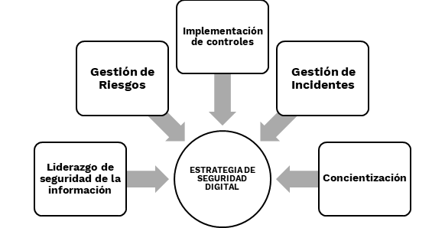

La siguiente tabla relaciona los objetivos del Plan con los ejes propuesto para su logro.

Tabla 7.1: Alineación objetivos ejes de la estrategia
Objetivo | E1  Liderazgo | E2  G. Riesgos | E3  Concientización | E4  Controles | E5  G. Incidente
- Avanzar en la implementación del Modelo de Seguridad y Privacidad de la Información, mejorando la madurez institucional. | X | X |  |  | X
- Gestionar los riesgos de seguridad y privacidad de la información para garantizar la continuidad operativa y responder eficazmente ante incidentes. |  | X |  | X | X
- Fortalecer el uso y la apropiación de la seguridad de la información mediante la capacitación y sensibilización constante. | X |  | X

La siguiente tabla relaciona las brechas identificadas en el diagnóstico del Plan Estratégico de Seguridad y Privacidad de la Información (PESI) y el eje estratégico que contribuye a cerrarlas

Tabla 7.2: Brechas y ejes de la estrategia
Brecha Identificada | Eje Estratégico
Br1: Inexistencia de un personal de planta para el rol de Oficial de Seguridad de la Información. | Liderazgo de seguridad de la información
Br2: Retrasos en la actualización y publicación de instrumentos de identificación de activos de información. | Implementación de controles
Br3: Falta de monitoreo de métricas e indicadores de desempeño en políticas de seguridad. | Concientización
Br4: Brechas en las políticas de capacitación y sensibilización en temas específicos de seguridad digital. | Concientización
Br5: Falta de controles efectivos para autorizar accesos al datacenter y dispositivos biométricos. | Gestión de riesgos
Br6: Retrasos en la depuración de usuarios en plataformas importantes. | Implementación de controles
Br7: Inconsistencias en el inventario de activos tecnológicos y retrasos en reportes de novedades (Auditoría OCI). | Gestión de riesgos
Br8: Débil cumplimiento de regulaciones recientes y necesidad de actualizar la declaración de aplicabilidad. | Liderazgo de seguridad de la información
Br9: Escaso uso de autenticación multifactor (MFA) en sistemas críticos. | Implementación de controles
Br10: Falta de planes específicos para fortalecer la gestión de incidentes y mitigar riesgos. | Gestión de incidentes

DESCRIPCIÓN DE LAS ESTRATEGIAS ESPECÍFICAS (EJES)

A continuación, se describe cada uno de ejes a desarrollar a través del plan:

Tabla 7.2: Descripción ejes de la estrategia
EJE | DESCRIPCIÓN
Liderazgo de seguridad de la información | Este eje establece una dirección clara para el Modelo de Seguridad y Privacidad de la Información (MSPI), promoviendo la alta dirección como líder en su ejecución. Incluye la elaboración y socialización de políticas estratégicas, asegurando el compromiso institucional y el cumplimiento normativo.
Gestión de riesgos | Enfocado en identificar, evaluar y tratar los riesgos asociados a la seguridad de la información, garantizando la continuidad operativa y la protección contra amenazas. Este eje incluye proyectos como la actualización del inventario de activos y la implementación de medidas de mitigación específicas.
Concientización | Promueve la sensibilización y educación continua de todos los empleados y contratistas, desarrollando campañas informativas y capacitaciones sobre seguridad de la información. Busca generar una cultura organizacional que valore y respete las políticas de seguridad.
Implementación de controles | Este eje abarca la implementación de medidas técnicas y operativas para proteger la confidencialidad, integridad y disponibilidad de la información. Incluye auditorías, controles específicos y el fortalecimiento del entorno tecnológico con estándares internacionales.
Gestión de incidentes | Aborda la preparación y respuesta ante incidentes de seguridad, asegurando la capacidad de detección, análisis y mitigación de estos. Incluye la mejora continua de los procesos de gestión de incidentes y la adopción de herramientas efectivas de monitoreo y análisis.

PORTAFOLIO DE PROYECTOS / ACTIVIDADES

Para cada eje, se definen los siguientes proyectos y productos esperados, que tienen por objetivo lograr la implementación y mejoramiento continuo del Sistema de Gestión de Seguridad de la Información (SGSI).

Tabla 7.3: Proyectos y actividades
ESTRATEGIA / EJE | PROYECTO/  ACTIVIDAD | PRODUCTOS  ESPERADOS | BRECHAS
Liderazgo de seguridad de la información | 1: Actualización y alineación estratégica del SGSI | 1. Políticas de Seguridad actualizadas con enfoque en madurez PHVA.  2. Revisión aprobada por alta dirección del PESI 2025-2027. | Br1
Gestión de riesgos | 2: Aplicación para la Gestión de riesgos asociados a los activos críticos de información. | 1. Implementación de un aplicativo para la gestión de la Matriz de gestión riesgos de seguridad (DES-FM-018) de procesos con activos críticos (incluye gestión de activos desde los procesos). | Br2 y Br7
Gestión de riesgos | 3: Implementación del plan mejoramiento auditoria OCI SGSI – 2024 | 2. Plan de tratamiento de riesgos implementado auditoria OCI SGSI – 2024. | Br4 y Br5
Gestión de riesgos | 4: Implementar un programa de auditorías internas cruzadas. | 3. Diseño y ejecución del programa de auditorías internas al SGSI. | Br6
Concientización | 5: Formación de auditores internos en la norma ISO/IEC 27001:2022 | 1. Treinta auditores internos certificados en la norma ISO/IEC 27001 y dos certificados como auditor líder. | Br4
Concientización | 6: Sensibilización en seguridad y privacidad de la información | 2. Plan de Sensibilización diseñado e implementado (gestión de incidentes.) | Br8
Implementación de controles | 7: Fortalecimiento de controles. | 1. Clasificación de la información alineada con procesos críticos.  2. Implementación y monitoreo de controles.  3. Procedimientos de respaldo periódicos probados. | Br3, Br5, Br6 y Br9
Gestión de incidentes | 8: Fortalecimiento de la gestión integral de incidentes | - Procedimiento de gestión de incidentes de seguridad revisado.  - Lecciones aprendidas aplicadas a actualizaciones.  - Registro actualizado de incidentes tratados (Bitácora). | Br11

ESTIMACIÓN DE COSTOS POR PROYECTO

A continuación, se presenta una estimación preliminar de costos para cada proyecto del archivo proporcionado. Los costos se calcularon teniendo en cuenta factores generales como:
- Capacitación y formación: Honorarios de expertos, material, y sesiones de formación.
- Herramientas y software: Adquisición e implementación de herramientas.
- Horas-hombre: Costos de personal dedicado (interno y externo).
- Infraestructura: Recursos tecnológicos y físicos necesarios.

Tabla 7.4: Costos proyectos y actividades
Proyecto/  Actividad | Productos esperados | Costo  estimado | Detalle del costo
1: Actualización y alineación estratégica del SGSI | 1. Políticas de Seguridad actualizadas con enfoque en madurez PHVA. | $100.000.000= | Costo de consultoría especializada para actualización de todas las políticas de sistema de gestión de seguridad de la información.
1: Actualización y alineación estratégica del SGSI | 2. Revisión aprobada por alta dirección del PESI 2025-2027. | No aplica | Actividad de gestión con personal OTI
2: Aplicación para la Gestión de riesgos asociados a los activos críticos de información. | 1. Implementación de un aplicativo para la gestión de la Matriz de gestión riesgos de seguridad (DES-FM-018) de procesos con activos críticos (incluye gestión de activos desde los procesos). | $120.000.000= | Desarrollo de software: 80M;  Pruebas y ajustes: 20M;  Formación del equipo de usuarios: 20M.
3: Implementación del plan mejoramiento auditoria OCI SGSI – 2024 | 2. Plan de tratamiento de riesgos implementado auditoria OCI SGSI – 2024. | No aplica | Actividad de gestión con personal OTI
4: Implementar un programa de auditorías internas cruzadas. | 3. Diseño y ejecución del programa de auditorías internas al SGSI. | $30.000.000= | Costo de consultoría especializada para el diseño y la ejecución del programa de auditorías 30M.
5: Formación de auditores internos en la norma ISO/IEC 27001:2022 | 1. Treinta auditores internos certificados en la norma ISO/IEC 27001:2022 y dos certificados como auditor líder. | $51.000.000= | Formación auditores internos: 45M (1.5M x auditor);  Formación auditora líder: 6M (3M x auditor)
6: Sensibilización en seguridad y privacidad de la información | 2. Plan de Sensibilización diseñado e implementado (gestión de incidentes.) | No aplica | Actividad de gestión con personal OTI
7: Fortalecimiento de controles. | 1. Clasificación de la información alineada con procesos críticos. | No aplica | Actividad de gestión con personal OTI
7: Fortalecimiento de controles. | 2. Implementación y monitoreo de controles. | No aplica | Actividad de gestión con personal OTI
7: Fortalecimiento de controles. | 3. Procedimientos de respaldo periódicos probados. | No aplica | Actividad de gestión con personal OTI
8: Fortalecimiento de la gestión integral de incidentes | 1. Procedimiento de gestión de incidentes de seguridad revisado. | $30.000.000 | Costo de consultoría especializada para la revisión del Procedimiento de gestión de incidentes de seguridad
8: Fortalecimiento de la gestión integral de incidentes | 2. Lecciones aprendidas aplicadas a actualizaciones. | No aplica | Actividad de gestión con personal OTI
8: Fortalecimiento de la gestión integral de incidentes | 3. Registro actualizado de incidentes tratados (Bitácora). | No aplica | Actividad de gestión con personal OTI
Total estimado general: $331.000.000=

REVISIÓN Y APROBACIÓN:
Elaborado y/o Actualizado por: | Validado por  Líderes (Estratégico u Operativo) del Proceso: | Aprobado:
GILBER CORRALES RUBIANO  Contratistas / Especialista Seguridad de la Información Proceso EGTI | Firma: | Firma:
Acompañamiento Asesor OTI: | Firma: | Firma:
YUDITH PEÑA DURAN  Contratistas / Líder Gobierno Digital -Proceso EGTI | Firma: | Firma:
 | JOSÉ GABRIEL GUERRA ALMENDRALES  Jefe Oficina de Tecnologías de la Información (E) | EDGAR ALONSO FORERO CASTRO  Jefe Oficina Asesora de Planeación

CONTROL DE CAMBIOS:
VERSIÓN | DESCRIPCIÓN | FECHA | APROBADO
1 | Elaborada por el Ing. Omar Fdo. Garzón Giraldo (especialista en seguridad de la información), versión inicial del documento conforme a los requerimientos de MINTIC. | Febrero 2019 | Jefe Oficina Asesora de Planeación
2 | Se modifica la codificación del documento para adecuarlo a la estructura de documental de la nueva plataforma estratégica y debido a que el código EGTI-PL-001 se asignó en primera instancia al Plan Estratégico de Tecnologías de la Información PETI. | Mayo  2019 | Jefe Oficina Asesora de Planeación
3 | Se actualiza el plan para presentar los temas y actividades que contempla desarrollar la UMV en su Plan de Seguridad y Privacidad de la información. | Enero  2020 | Jefe Oficina Asesora de Planeación
4 | Se reestructura documento, se modifica introducción, se modifican objetivos generales y específicos, articulándolos con el MSPI, se alinea a lo establecido con la NIST 800-53. | Diciembre 2020. | Jefe Oficina Asesora de Planeación
5 | Se ajustan objetivos específicos, se incorporan necesidades y requerimientos de seguridad de la información. | Diciembre 2021. | Jefe Oficina Asesora de Planeación
6 | Se actualiza Contexto Interno y Mapa de Ruta, se incorpora normativa aplicada. | ENERO DEL 2023 | Jefe Oficina Asesora de Planeación
7 | Se actualiza el PESI para el año 2024 | Diciembre del 2023 | Jefe Oficina Asesora de Planeación
8 | Se actualiza el PESI para el período 2025-2027 | Diciembre del 2024 | Jefe Oficina Asesora de Planeación

